2023年教职工趣味运动团体比赛竞赛规程
一、比赛时间、地点
1.时间：2023年5月10日下午，具体时间另行通知。
2.地点：下沙校区第一田径场
二、竞赛项目
共设：运转乾坤、袋鼠运瓜、丈量天地三个项目。
三、参赛资格
参赛选手必须是与本校签订劳动合同关系的工会会员。赛前审查参赛资格不符的，取消该参赛队资格，若比赛结束后发现，取消该队比赛成绩。
四、参赛要求
以二级工会为单位报名，每个二级工会限报一支参赛队伍。各参赛队报领队1人，运动员8人，其中须有处级及以上领导1名，女队员至少3人。参赛选手须经医院检查证明身体健康。竞赛项目均需严格按照竞赛规程规定的男女比例参加，若经审查或举报不符合参赛要求者，取消该队参赛资格，若比赛结束后发现，取消该队比赛成绩。
五、竞赛规则
项目一：运转乾坤 （每队6-8人）
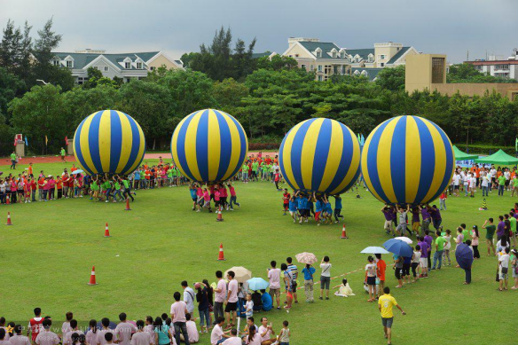
- 比赛规则
6-8名运动员用手（单双手都可）抓住把手托着大彩球快速抵达接力线后进行接力，下一组队员接球后返回起点，彩球整体越过起点线后，计时停止，用时少者获胜。
（二）注意事项
参赛队员在比赛中如有队员摔倒、掉队需停下调整好后才能继续前进，否则加罚 5秒/次；彩球在比赛过程中（包括接力）不允许着地，否则视为严重犯规，加罚10秒/次。

项目二：袋鼠运瓜 （每队 6-8人）
（一）比赛规则
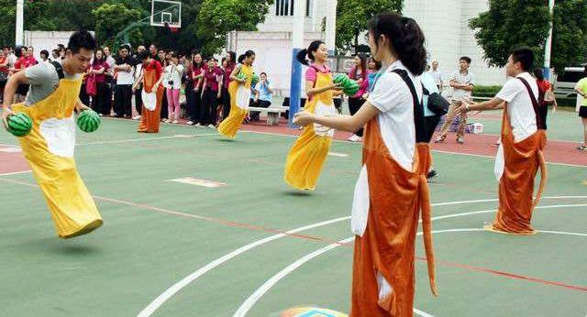
各队将参赛队员分为两组，分别站于起点和折返点。裁判下令前穿好袋鼠服装，裁判下令后，跳跃前进并保证西瓜能顺利运到对面。到达对面后换下一人接力。赛道长15米。
（二）注意事项
1.在前行过程中，需保证西瓜能够顺利运到对面。如中途有掉落，需将其捡起后继续比赛。
2.在到达折返点后，接力人员换上袋鼠服装继续运瓜。
3.本队最后一人顺利将西瓜运达终点则停止计时。

项目三：丈量天地（每队6-8人）
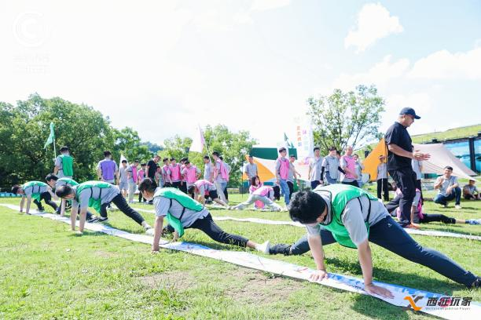
（一）比赛规则
每队派出6-8人，参赛队伍在规定区域内6-8人脚尖碰脚尖，最大限度将两腿 分开连成最长，并坚持5秒，最终按照长度计算成绩。
（二）注意事项
每队劈叉接龙的队友脚与脚需要相互接触，每队在接龙时，劈叉下去的人需保持姿势不能起身，直到最后一位队友劈完。并坚持5秒，最终按照长度计算成绩，长度最长的队伍获胜。

六、注意事项
1.各参赛代表队队员需按照规定时间到达检录处候场，连报3次不到的，视为自动弃权。
2.参赛运动员要遵守比赛秩序，服从裁判员和比赛工作人员的指挥。
七、奖励办法
按三个项目累计积分取团体前八名，并给予一定奖励，获奖总比例不超过2/3。

校工会
2023年4月11日

